**الجمهورية الجزائرية الديقراطية الشعبية**

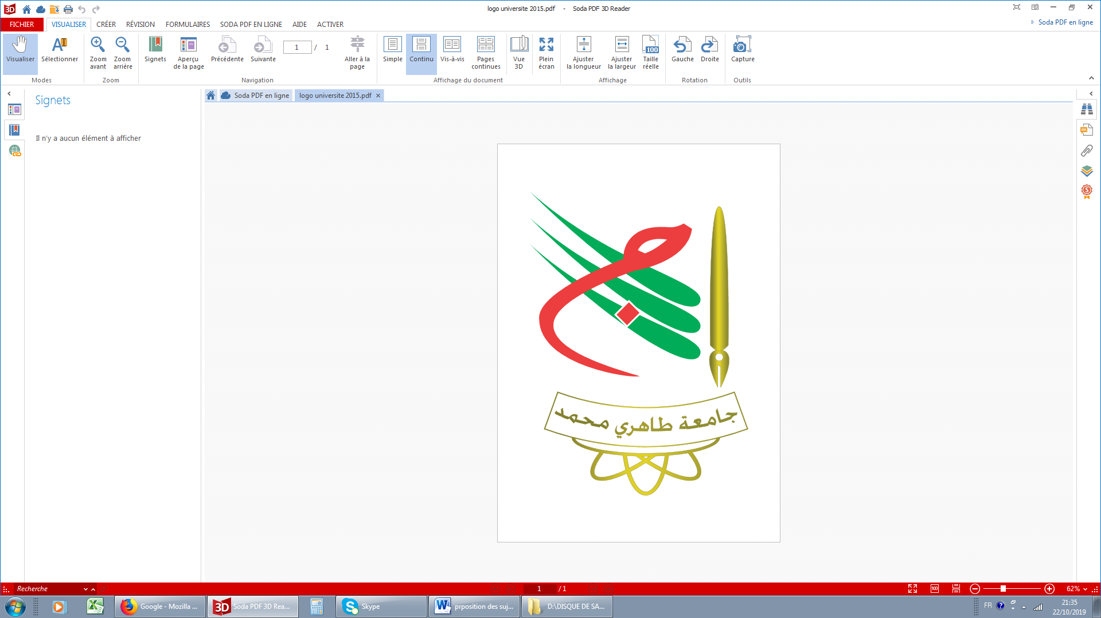 **وزارة التعليم العالي والبحث العلمي لقاء شباب الجزائر**

**جامعة طاهري محمد – بشار المكتب الولائي بشار**

**بطاقة تقنية حول المسابقة الولائية لأحسن مشروع بيئي مبتكر**

**من 05 إلى 07 ديسمبر 2023**

**اسم النشاط :** المسابقة الولائية لأحسن مشروع بيئي مبتكر

**موضوع النشاط :** المقاولاتية البيئية والإبتكار**.**

**تاريخ النشاط : من 09 إلى 12 ديسمبر 2023.**

**الهيئة المنظمة للنشاط :** منظمة لقاء شباب الجزائر بالتنسيق مع جامعة طاهري محمد – بشار .

**شعار النشاط : الشباب والاستثمار.....نهج التطور والإزدهار**

**الفئة المستهدفة :** الطلبة الجامعيين .

**عدد المشاركين : 100 مشارك.**

**النشاطات المنظمة على هامش المسابقة :** دورات تكوينية وورشات تدريبية متخصصة ، أيام دراسية ، ندوات متخصصة ، حملات إعلامية توعوية ،....الخ

**الشركاء في النشاط:**

* مديرية البيئة بشار.
* دار البيئة بشار.
* المحطة الجهوية للتلفزيون الجزائري – بشار.
* إذاعة بشار و بني عباس.

**أهداف النشاط:**

1. المساهمة في الحفاظ على البيئة وحماية الثروة الحيوانية والنباتية.
2. توعية الطلبة بجدوى الاستثمار البيئي وخلق الثروة .
3. تحفيز الطلبة على الابتكار وإنشاء مشاريع بيئية مبتكرة.
4. تشجيع الطلبة على إنشاء مؤسسات ناشئة.
5. تطوير مهارات وإبداعات الطلبة ودعم الابتكار في الاقتصاد البيئي ( رسكلة النفايات ، الطاقات المتجددة ،.................)

تقديم المشروع : يتم عرض المشروع من طرف الطلبة المشاركين في المسابقة في صيغة **Power Point** أمام لجنة تحكيم.

**ملاحظة :**

-فترة التسجيلات عبر الرابط الالكتروني تكون من 28 إلى 04 ديسمبر 2023

-عملية انتقاء المشاريع تتم عبر مراحل تصفوية وفق معايير ( وضوح فكرة المشروع وتنفيذها ، الابداع والابتكار ، الفئة المستهدفة ، الحل وملاءمته ، مخططات و رسومات داعمة للفكرة ، فعالية النموذج الأولي ، BMC ، استداامة المشروع ، الإلقاء وعمل الفريق )

-يتم اختيار **أحسن فكرة مشروع** مقترح من طرف لجنة متخصصة.